Oficio Nº 19.948

rrp/cga

S.91ª/372ª

VALPARAÍSO, 16 de octubre de 2024

Tengo a honra comunicar a US. que la Cámara de Diputados, en sesión de esta fecha, tomó conocimiento de la nota enviada por la diputada Erika Olivera De La Fuente, mediante la cual informa que ha decidido retirar su firma del proyecto de ley que modifica la ley N° 18.216, para regular el uso de plataformas digitales por quienes han sido formalizados en una investigación penal, correspondiente al boletín N°17.182-07, del cual es una de sus autoras.

Lo que tengo a honra poner en vuestro conocimiento, por orden de la señorita Presidenta de la Cámara de Diputados.

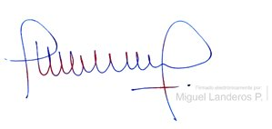

MIGUEL LANDEROS PERKIĆ

Secretario General de la Cámara de Diputadas y Diputados